Surahammar FK - Fotbollsskolan Pass: 2 Tema: Anfalla och försvara

Samling - introduktion
Idag ska vi: Spela fotboll... I fotboll anfaller vi när laget har bollen och försvarar när de andra har den. Vad försvarar man?
De tre guldbollarna: Lyssna (när tränaren pratar) - Stilla (med boll och kropp när tränaren pratar) - Snälla (mot varandra, bra kompis)

Uppvärmning med boll

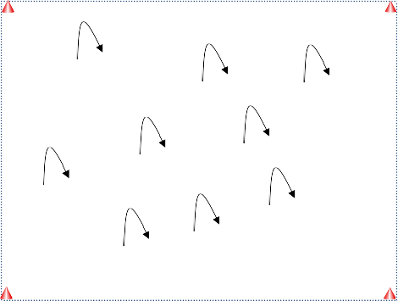
Studsa - fånga, kasta, bolla
Öga-hand koordination
Barnen har varsin boll eller en boll per ⊗
två. ⊗ ⊗

Öva bollkänsla med händerna.
- Studsa-fånga ⊗ ⊗
- Studsa med två händer/en hand ⊗
- Kasta upp - fånga ⊗
- Kasta upp - studs - fånga
- Kasta upp - klappa - fånga ⊗
⊗
- Kasta upp - snurra - studs - fånga
- Stegring: samarbete på två
- Kasta/studsa/rulla/fånga

Temaövning i lekform

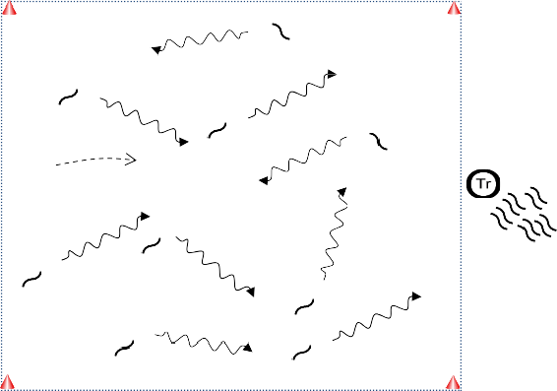
Rycka svansen ⊗
Alla barnen i ytan förutom ett,
jägaren, har varsin boll. Barnen med ⊗
boll har också varsin väst eller band
⊗
istoppat som en svans i byxlinningen. ⊗
Jägaren ska försöka ta västarna. 
Om jägaren lyckas ta västen kan de läggas i en hög och den som förlorade
sin väst hämtar ny hos tränaren. ⊗


När västarna hos tränaren är slut får ⊗
den som är utan sätta sig vid tränaren
och vila till bara en, vinnaren, är kvar. ⊗ ⊗

Teknik/spelövning

1 mot 1 - Vakterna

En rektangulär yta delas på längden till två ytor.
På mittlinjen i de nya rektanglarna står tränaren och kanske en annan vuxen. De är vakter och får bara röra

■

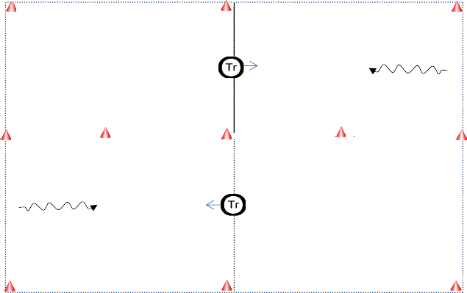
 

sig längs med mittlinjen. Inte framåt och inte bakåt.

Barnen som står i korta köer försöker, en i taget , ta sig förbi vakten (över linjen).

Prova först utan boll och låt barnen finta och luras.
Prova sedan med boll.
■  

   

Spel 3v3
Tvåmål - "Match" 3 mot 3 |  | 
(ev. plus MV)
- Fritt spel 3 mot 3 | × | 
- En vuxen per plan
- Kom igång snabbt! |  | 
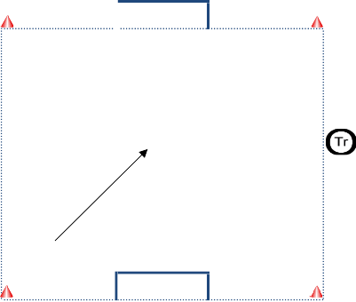
- Ha boll tillgänglig som spelas in
om den andra går ut ×
■ 
■

Samling - utvärdering:

Vad har vi gjort idag?


Vad har gått bra?
Vad var roligast? ×
Hur många guldbollar fick vi?

